

Министерство труда и социальной политики Приморского края

Краевое государственное бюджетное учреждение социального обслуживания

«Артёмовский социально-реабилитационный центр

для несовершеннолетних»

«Дети одного солнца»

сборник информационно-практических

материалов по социализации и адаптации детей

с ограниченными возможностями здоровья

2022 г.

Сборник издан в рамках реализации инфраструктурного проекта по созданию специализированной социальной службы, оказывающей помощь детям и семьям с детьми, находящимися в трудной жизненной ситуации, «Дорогу осилит идущий».

В настоящем сборнике информационно-практических материалов представлен позитивный опыт КГБУСО «Артёмовский СРЦН», который поможет родителям, воспитывающим детей с особыми потребностями, приобрести навыки взаимодействия со своим ребенком, выстроить основные направления успешной социализации ребенка. Эффективные методы и приемы коррекционно-развивающей работы помогут справиться с проблемами развития ребенка.

Материалы сборника адресованы родителям, имеющим детей с ограниченными возможностями здоровья, направлены на психолого-педагогическое просвещение и повышение родительской компетенции.

Сборник информационно-практических материалов для родителей, воспитывающих детей с инвалидностью и детей с ограниченными возможностями здоровья /сост. И.А. Вяткина, Артём: 2022 г., 52 стр.

Оглавление

1. Дети с ОВЗ и дети-инвалиды: в чем разница?.........................................стр. 4
2. Маршрутизатор для родителей……………….........................................стр. 5
3. В помощь родителям, имеющим детей-инвалидов и детей с ограниченными возможностями здоровья……………………..стр.7
4. Социализация и адаптация ребенка-инвалида………………стр. 11
5. Организация безопасной домашней среды для детей с тяжелыми и множественными нарушениями в развитии…………………стр. 12
6. Домашние обязанности………………………………………..стр. 15
7. Рекомендации родителям для «запуска» речи у детей трех –

четырех лет…………………………………………………….стр. 16

1. Веселая артикуляционная гимнастика Н.В. Нищевой………стр. 20
2. Использование метода альтернативной коммуникации при помощи карточек PECS для развития навыков общения у неговорящих

детей…………………………………………………………….стр. 34

1. Значение настольных игр для детей с ОВЗ…………………..стр. 36
2. Использование телесно-ориентированных технологий в работе с детьми, имеющими проблемы в развитии……………………стр. 39
3. Полезные игры на развитие мелкой моторики у детей с

ОВЗ………………………………………………………………стр. 40

1. Развитие сенсорики у детей с ОВЗ……………………………стр. 44
2. Приложение. Упражнения, используемые в рамках применения

телесно-ориентированнных технологий в работе с детьми,

имеющими проблемы в развитии………………………………стр. 46

1. Вместо заключения……………………………………………..стр. 51
2. Список литературы……………………………………………..стр. 52

**Дети с ограниченными возможностями здоровья и дети-инвалиды: в чем разница?**

Ребенок с ограниченными возможностями здоровья (ОВЗ) — физическое лицо с недостатками психологического и (или) физического развития, которые препятствуют ему в получении образования без особых условий.

Ребенок-инвалид — физическое лицо возрастом до 18 лет со стойким расстройством функций организма, спровоцированных последствиями травм, заболеваниями или врожденными дефектами, приводящими к ограничению жизнедеятельности.

Если несовершеннолетний с серьезными заболеваниями или последствиями травм, согласно постановлению Правительства РФ от 20 февраля 2006 г. № 95, федеральным госучреждением медико-социальной экспертизы (МСЭ) не получил группу по инвалидности, он является ребенком с ОВЗ. Следовательно, дети с ОВЗ одновременно могут иметь инвалидность, однако дети-инвалиды не могут быть причислены к категории детей с ОВЗ. Поэтому нельзя утверждать, что дети с ОВЗ и дети-инвалиды — это одно и то же.

***Детская инвалидность***

В ст. 54 Семейного кодекса РФ обозначено, что дети-инвалиды имеют дефекты, заболевания или последствия травм, спровоцировавшие ограничение жизнедеятельности и потерю социальных ориентиров:

* полную или частичную потерю возможности обслуживать себя самостоятельно;
* утрату возможности передвигаться, контролировать свое поведение, обучаться.

Медико-социальное заключение об инвалидности оформляют по рекомендации медицинских учреждений федерального, регионального или городского значения. Заключение составляется в двух экземплярах, один из которых остается в выдавшем его учреждении, а второй передается в местный отдел соцзащиты населения по месту жительства ребенка.

***Инвалид с детства***

Это лица, у которых инвалидность, установленная в возрасте до 18 лет, остается после достижения совершеннолетия. Причиной являются врожденные дефекты, последствия травм и заболеваний, возникших до достижения 18-летия.

***Ограниченные возможности здоровья***

К числу несовершеннолетних с особыми потребностями относят слабовидящих и слепых, слабослышащих и глухих детей, детей с тяжелыми нарушениями речи, опорно-двигательного аппарата, расстройствами психического развития и аутизмом, умственной отсталостью. Решение о необходимости создания особых условий для обучения ребенка принимает ПМПК (психолого-медико-педагогическая комиссия).

**Маршрутизатор для родителей**

ПМПК – это психолого-медико-педагогическая комиссия.

В Приморском крае работают территориальные и краевая комиссии.

Деятельность ПМПК направлена на определение особых образовательных потребностей и условий, необходимых для развития и обучения детей.

Причины обращения в ПМПК:

- ребенок не справляется с освоением образовательных программ;

- ребенок имеет врожденные или приобретенные особенности развития;

- ребенок не говорит;

- ребенок испытывает трудности в общении;

- ребенок отстает в развитии от своих сверстников.

В ПМПК обращаются родители по собственной инициативе, по направлению образовательной организации и медицинского учреждения.

Психолого-медико-педагогическая комиссия (ПМПК) – это группа специалистов, которые комплексно обследуют и разрабатывают по результатам обследования детей рекомендации по организации специальных условий по обучению и воспитанию детей с особыми образовательными потребностями здоровья и детей-инвалидов.

В состав ПМПК входят следующие специалисты: педагог-психолог, учитель-логопед, учитель-дефектолог, педагог, психиатр.

По результатам обследования определяются условия для получения образования и формулируются рекомендации по обучению и воспитанию ребенка.

Если у ребенка выявляются недостатки в психофизическом развитии, ПМПК устанавливает статус «ребенок с ограниченными возможностями здоровья» (ОВЗ).

Статус ОВЗ подтверждает, что ребенок, согласно Федеральному закону 273-ФЗ «Об образовании в Российской Федерации», имеет право на получение помощи педагогов и специалистов в образовательной организации.

Специалисты ПМПК не устанавливают диагнозы.

Роль ПМПК – определение образовательной программы и специальных условий, которые помогут ребенку с трудностями в развитии, обучении или поведении усваивать учебный материал и успешно адаптироваться к жизни.

***Документы, необходимые в ПМПК***:

1. Документ, удостоверяющий личность родителя (законного представителя) и ребенка:

- копия паспорта родителя (законного представителя), копия свидетельства о рождении ребенка, копия паспорта ребенка при достижении ребенком 14 лет;

- Документы, подтверждающие полномочия по представлению интересов ребенка (приказ о назначении опекуном).

Копии документов подготавливаются родителями заранее, представляются в комиссию в день обследования с предъявлением оригиналов или заверенной в установленном порядке копии.

1. Заключение психолого-медико-педагогического консилиума образовательной организации или специалистов, осуществляющих психолого-медико-педагогическое сопровождение обучающегося.
2. Характеристика воспитанника (обучающегося) для предоставления на ПМПК, выданная образовательной организацией.
3. Выписка из истории развития ребенка с заключениями врачей, наблюдавших ребенка в медицинской организации по месту жительства (регистрации).
4. Письменные контрольные и самостоятельные работы по русскому (родному) языку, математике (для школьников), рисунки (для дошкольников).
5. Табели успеваемости с итоговыми оценками за прошлый учебный год и итоговыми оценками за четверть (полугодие) текущего учебного года (для школьников).
6. Заключение психолого-медико-педагогической комиссии о результатах ранее проведенного обследования ребенка (при наличии для всех, обязательно – для тех, кто проходит ПМПК повторно, для участников ГИА).

При подготовке документов в комиссию обратите внимание –заключения всех врачей должны быть заверены печатью, а бланк выписки – треугольной печатью поликлиники. Срок выписки составляет 6 месяцев.

Для полноценного обследования ребенка на заседание комиссии желательно приносить также медицинскую карту из детской поликлиники.

Заключение и характеристика на обучающегося (воспитанника) готовятся заранее (до прохождения комиссии) специалистами образовательной организации.

С полным пакетом документов родители (законные представители) обращаются в ПМПК для записи и прохождения обследования. Секретарь комиссии осуществляет запись и сообщает дату и время обследования.

**В помощь родителям, имеющим детей-инвалидов**

**и детей с ограниченными возможностями здоровья**

Рождение ребенка с нарушениями в развитии всегда является стрессом для семьи. Проблема воспитания и развития «особого» ребенка чаще всего становится причиной глубокой и продолжительной социальной дезадаптации всей семьи.  Дети с ограниченными возможностями находятся в очень сложном положении эмоционально, морально и психологически. Детям нужно учиться функционировать в быту и общаться с людьми, но из-за своих ограниченных физиологических возможностей они не могут полноценно выполнять какую-либо деятельность. На родителей таких детей также  ложатся большие нагрузки в связи с деятельностью по уходу за больным ребёнком и ответственностью за его жизнь. Многочисленными исследованиями  выявлено, что родители данной категории детей испытывают эмоциональное напряжение, тревогу, чувство вины, обиды, находятся в хроническом стрессовом состоянии.  
Всё это влияет на отношение родителей к своим детям. А это значит, что им тоже нужна психологическая помощь и поддержка.

Зачастую родители, испытывая страх за судьбу малыша, передают его ребенку. Интуитивно чувствуя постоянное напряжение взрослых, дети приобретают черты нервозности, издерганности. Мучительные сомнения многих пап и мам о том, знает ли ребенок о своей болезни и о том, насколько она тяжела, напрасны. Действительно, слово «инвалид» ничего не добавляет к ежедневным ощущениям и переживаниям ребят. От понимания своего статуса им не становится ни лучше, ни хуже.  
Оптимальным может считаться такое поведение взрослых, которое позволяет детям-инвалидам быстрее адаптироваться к своему положению, приобрести черты, компенсирующие их состояние. Эгоистическая любовь родителей, стремящихся оградить своих сыновей и дочерей от всех возможных трудностей, мешает их нормальному развитию. Дети-инвалиды остро нуждаются в родительской любви, но не любви-жалости, а любви альтруистической, учитывающей интересы ребенка, просто потому, что ребенок есть, такой – какой есть. Ребенку предстоит не самая легкая жизнь, и, чем более самостоятельным и независимым он будет, тем легче сможет перенести все трудности и невзгоды. Дети, о которых идет речь, нуждаются не в запретах, а в стимуляции приспособительной активности, познании своих скрытых возможностей, развитии специальных умений и навыков. Конечно, закрывать глаза на то, что малыш серьезно болен, нельзя. При этом и постоянно держать его под стеклянным колпаком тоже не годится. Чем меньше внимание больного будет сконцентрировано на нем самом, тем больше вероятность и успешность взаимодействия его с окружающими. Если родителям удастся научить ребенка думать не только о себе, то судьба его сложится гораздо более счастливо.

Что касается самих родителей – не забывайте о себе! Депрессия –нередкий спутник родителей больного ребенка. Механизмом запуска для нее может послужить и длительное ожидание диагноза, и ненадежность, невнимание близких и друзей в тяжелое время, и отчаяние в глазах ребенка, и бессонные ночи. На фоне постоянной, хронической усталости и недосыпания достаточно мелочи, чтобы спровоцировать нервный срыв. Но ведь малышу вы нужны сильными, бодрыми, уверенными. Поэтому, необходимо научиться справляться и с этим. Из лекарств подойдут успокоительные травяные сборы, о чем желательно проконсультироваться с врачами.  Если врач все же пропишет антидепрессанты,  не забудьте, что это временная мера!

Психологическая поддержка может оказаться для вас одной из важных процедур на пути адаптации, как вас, так и вашего ребенка.  
Очень важно найти того, кто сможет помочь вам, хотя бы на время, или просто даст выспаться. Преодолеть сложный период может социальный работник, психолог или те родители, у которых ребёнок с похожим отклонением в развитии, и они успешно преодолели трудный период. Необходимо иметь возможность поделиться своими переживаниями, услышать слова поддержки. Помогая друг другу, родители забывают о своём горе, не замыкаются в нём, таким образом, находят более конструктивное решение своей проблемы.

Видя вас бодрыми, веселыми, верящими в лучшее, малыш станет чаще улыбаться и тем самым приближать свое выздоровление.

Не лишайте себя жизни, удовольствий и интересных событий. Что-то вы можете делать вместе с ребенком, но у вас обязательно должна быть и собственная жизнь.

Слепая жертвенность не принесет пользы ни ребенку, ни вам. Если вы будете удовлетворены жизнью, вы несравнимо больше сможете дать и нуждающемуся в вас маленькому человеку!

***Рекомендации родителям, имеющим детей-инвалидов:***

* Примите ситуацию как данность, не думайте о том, как и почему это случилось, размышляйте о том, как с этим дальше жить. Помните, что все ваши страхи и «черные мысли» ребенок чувствует на интуитивном уровне. Ради успешного будущего Вашего ребенка постарайтесь найти в себе силы с оптимизмом смотреть в будущее.
* Никогда не жалейте ребёнка из-за того, что он не такой, как все.
* Дарите ребёнку свою любовь и внимание, но помните, что есть и другие члены семьи, которые в них тоже нуждаются.
* Стремитесь к тому, чтобы у всех членов семьи была возможность саморазвития и полноценной жизни. Помните,ребенку с первых месяцев жизни важно ощущать стабильность и спокойствие своего окружения.
* Организуйте свой быт так, чтобы никто в семье не чувствовал себя «жертвой», отказываясь от своей личной жизни.
* Не ограждайте ребёнка от обязанностей и проблем. Если состояние ребенка позволяет, придумайте ему простенькие домашние обязанности, постарайтесь научить ребенка заботиться о других. Решайте все дела вместе с ним.
* Предоставьте ребёнку самостоятельность в действиях и принятии решений. Стимулируйте его приспособительную активность; помогайте в поиске своих скрытых возможностей. Развивайте умения и навыки по самообслуживанию
* Следите за своей внешностью и поведением. Ребёнок должен гордиться вами.
* Учитесь отказывать ребёнку в чём-либо, если считаете его требования чрезмерными. Однако проанализируйте количество запретов, с которыми сталкивается ваш ребенок. Продумайте, все ли они обоснованы, нет ли возможности сократить ограничения, лишний раз проконсультируйтесь с врачом или психологом.
* Чаще разговаривайте с ребёнком. Помните, что ни телевизор, ни компьютер не заменят вас.
* Создавайте условия для общения ребёнка со сверстниками.
* Стремитесь к встречам и общению с друзьями, приглашайте их в гости. Пусть в вашей жизни найдется место и высоким чувствам, и маленьким радостям.
* Чаще прибегайте к советам педагогов и психологов. Каждое определенное заболевание ребенка-инвалида требует специфического ухода, а также специальных знаний и умений.
* Больше читайте, и не только специальную литературу, но и художественную.
* Общайтесь с семьями, где есть дети-инвалиды. Передавайте свой опыт и перенимайте чужой. Это важно не только для вас, но и для ребенка, которому вы можете оказать услугу на всю жизнь, найдя для него друзей или (что очень часто бывает) спутника жизни.Помогая друг другу, вы, прежде всего, помогаете себе!
* Находите в себе силы и сохраняйте душевное равновесие. Не изводите себя упрёками. В противном случае велика вероятность того, что ребенок вырастет психологическим монстром, а это неизбежно усилит его социальную дезадаптацию и усугубит страдания. В том, что у вас больной ребёнок, вы не виноваты.
* Воспитывайте в себе новые качества, прежде всего наблюдательность, терпение, самообладание.
* Ведите дневник наблюдений за ребенком, отмечая малейшие перемены в его состоянии. Дневник с одной стороны, помогает, успокаивая Вас, с другой – способствует правильной организации всей лечебно-коррекционной работы.
* Помните, что будущее вашего ребенка во многом зависит от того, насколько он социализирован, адаптирован в обществе. Делайте все возможное, чтобы он привык находиться среди людей и при этом не концентрироваться на себе, умел и любил общаться, мог попросить о помощи.
* Старайтесь чувствовать себя спокойно и уверенно с ребенком-инвалидом на людях. Доброжелательно реагируйте на проявления интереса со стороны посторонних, не отталкивайте их от себя жалобами, раздражением, проявлением озлобления. Если ребенок переймет от вас доброжелательный стиль общения с окружающими, его шансы найти себе друзей резко возрастут.
* Постарайтесь научить ребенка быть самим собой – и дома, и на людях. Чем раньше ребенок начнет общаться с другими детьми, тем больше шансов, что он сможет вести себя как все.
* Помните, что ребёнок повзрослеет и ему придётся жить самостоятельно. Готовьте его к будущей жизни, говорите о ней.

**Социализация и адаптация ребенка-инвалида**

Несмотря на явные трудности в выстраивании общения, дети-инвалиды обучаемы, многие из них легко идут на контакт с окружающими. Обязательно нужно обратить внимание на то, как ребенок чувствует себя в обществе малознакомых людей, так как в детском саду и школе он будет лишен постоянной поддержки близких. Нужно постепенно подготовить его к умению взаимодействовать с незнакомыми людьми, чтобы исключить появление стресса. К примеру, заранее познакомить с воспитателем или учителем.

Если существует страх перед ровесниками, пробудите в ребенке желание общаться, помогите ему не стесняться себя. Также стоит заняться минимальной умственной подготовкой: развивающее рисование, основы чтения, письма, счета. Не всегда у родителей находится время развивать своего ребенка не только физически (массаж, физкультура), но и умственно, тогда как это необходимо для того, чтобы в начале занятий ребенок не отличался от здоровых сверстников.

В общении с одноклассниками ребенок-инвалид развивается гораздо быстрее. Среди детей-инвалидов, активно участвующих в жизни социума, специалистами отмечены более позитивный настрой и высокая самооценка по сравнению с «затворниками». Это еще раз подтверждает тот факт, что ни в коем случае нельзя держать детей-инвалидов в изоляции. ***Пусть это будет непросто, но социализация и адаптация ребенку-инвалиду необходима***!  
В сложных случаях ребенку надо посещать образовательное учреждение со специалистом (помимо педагогов), который поможет установить связь с внешним миром и будет постоянно включен в процесс обучения. Такой человек должен поддерживать тесные отношения с семьей подопечного. К сожалению, часто семьи с детьми-инвалидами не могут себе позволить подобные услуги, что негативно сказывается на адаптации.

Со стороны семьи при обучении таких детей в общеобразовательных учреждениях необходим постоянный контроль и тесное общение с преподавателями. И самое главное - ощущение успеха стимулирует развиваться дальше.

***Детям с инвалидностью нужна вся забота и поддержка, которую только могут дать им близкие люди.***

**Организация безопасной домашней среды для детей с тяжелыми и множественными нарушениями в развитии**

Сегодня, в век высоких технологий, казалось бы, нет ничего естественнее безопасности. Наша посуда не бьется, окна плотно закрываются, мы пользуемся сейфами, камерами наблюдения … и все равно наши дети находят неприятности - режутся, обжигаются, ударяются и т. п. Как воспитывать ребенка, чтобы подобное не случилось в вашей семье? Необходимо создать ему безопасную, доступную среду для развития в домашних условиях.

Так, какой всё-таки должна быть безопасная среда дома? Приведем несколько примеров, что Вы сможете сделать в домашних условиях для своего ребенка.

Зона прихожей должна быть оборудована мебелью и вешалками, доступными для ребенка, различными приспособлениями для одевания и раздевания (рожками для обуви и приспособлениями для снятия обуви, держателями одежды, стульчик или кресло и др.).

Ванная комната — это пространство, используемое для всего того, что мы называем личной гигиеной. В идеале мы должны предоставить ребенку возможность самостоятельного доступа к раковине с помощью детского табурета со ступеньками. Также хорошо бы повесить зеркало на уровне его роста. Такой маленький "гигиенический пункт" даст малышу возможность умываться самостоятельно, совершенствуя свои навыки ежедневно. Малыш будет приучаться к гигиене, если мы предоставим ему возможность самостоятельно выполнять гигиенические процедуры с самого раннего возраста. Для этого мы можем выделить ребенку крошечные кусочки мыла, которые помещаются в его маленьких ладошках, два полотенца разных цветов, висящие на удобной высоте, чтобы он мог различить, какое используется для рук и лица, а какое для интимной гигиены; выделить пространство для детских принадлежностей, таких, как зубная щетка, кремы, которые малыш сможет достать самостоятельно, когда это необходимо. Тем самым он будет помогать родителям в осуществлении повседневного ухода за ним.

Когда малыш будет уверенно передвигаться самостоятельно, полезно поставить в ванную комнату горшок. Так ребенок быстрее начнет пользоваться им, сможет увидеть продукты своей жизнедеятельности. Ребенок, как правило, чувствует себя безопаснее на небольшом горшке, на который он может самостоятельно садиться и с которого может самостоятельно вставать. На унитазе ребенок как бы "подвешен" над землей. Он обычно не может слезть с него без помощи взрослых.

Зона кухни должна быть оснащена кухонной мебелью, доступной для ребенка:

* высокий стул для участия в трапезе с взрослыми;
* скамейка или подставка, чтобы ребенок мог доставать до рабочих поверхностей на кухне или полок;
* столовые приборы ребенка должны быть расположены на нижних полках или шкафчиках, чтобы он легко мог достать, накрыть на стол. Так ребенок будет быстрее осваивать бытовые навыки.

В детской комнате мебель должна быть достаточно легкой, чтобы ее смог передвинуть даже малыш. Раздражающий шум, который мебель издает при скольжении по поверхности, может научить ребенка не тащить ее по полу, а небольшой ее вес - научить его рассчитывать свои движения. Красочные картины или фотографии членов семьи могут быть развешаны на стенах. Но важно, чтобы они находились на уровне глаз, чтобы малыш имел возможность смотреть на них с близкого расстояния и разглядывать детали и, возможно, даже задать вопросы о том, что он видит. То же самое относится ко всем объектам (книги, игрушки, краски, а также одежда и столовые приборы), которые важны для развития ребенка - у него должна быть возможность самостоятельного доступа к ним.

Детская комната — это идеальное место для игр. Это лаборатория ребенка, где день за днем он может, не сдерживаясь, выражать свою естественную потребность двигаться, экспериментировать, строить и уничтожать свои постройки, проверять свои навыки. Но это также место, где ребенок может сделать паузу, чтобы отдохнуть и поспать.

Естественно, что в детской комнате не должно быть недостатка в низких полках, на которых расставлены игры и игрушки, чтобы ребенок мог взять их и поставить на место после использования. Здесь достаточно оставить только по одной игре каждого типа (например, набор строительных блоков, коробка с игрушечными фигурками), сложив остальные игрушки в другом месте. Игрушки в доступе можно периодически менять, так, чтобы ребенок развивался в занятиях с забытыми им "старыми" вещами и не возникало необходимости постоянно покупать новые. Или можно договориться с ребенком о том, что при получении новой игрушки старую следует убрать. Важно, чтобы эти вещи всегда были в хорошем состоянии. Желательно сразу избавляться от сломанных игрушек, которые больше не подходят для игры.

Как хранить детскую одежду, чтобы ребенок научился одеваться самостоятельно?

Спальня — это также та комната, где мы переодеваемся. Ребенок должен иметь возможность на уровне своего роста хорошо видеть одежду, чтобы он мог сам выбрать, что надеть, и иметь возможность убрать свою одежду на место. Поэтому гардероб должен быть на разумной высоте, с дверями, не слишком высокими и тяжелыми, чтобы ребенок мог легко открыть их. Кронштейн для висящей одежды должен быть примерно на уровне его плеч.

Разумно было бы хранить одежду в зависимости от сезона, например, используя картонные коробки, чтобы держать сезонные вещи отдельно. Это поможет ребенку мысленно связать одежду с погодой. Кроме того, мы можем использовать сундук или набор ящиков для хранения мелких предметов, разделенных на группы. Каждый ящик должен быть посвящен определенному типу одежды: носки и нижнее белье, свитера, брюки, кофты и т.д. Полезным также будет наклеить на каждый ящик симпатичные этикетки с изображением предмета одежды, которая в нем лежит.

Наконец, очевидно, что в спальне должна быть кровать. Ребенок должен иметь независимый доступ к своей кровати, чтобы всегда иметь возможность отдохнуть. По этой причине высота кровати должна быть минимальной.

Подведем итог, - что дает домашняя среда для ребенка с особенностями:

- ребенок развивается самостоятельно, согласно его индивидуальным особенностям;

- формируется свобода личности;

- ребенок может сделать сам то, что ему доступно, исходя из своих потребностей, тем самым облегчив задачу взрослого обслуживать ребенка;

- ребенок приобретает жизненно-необходимые навыки, отрабатывая их в повседневной жизни.

***Двенадцать заповедей Марии Монтессори при работе с детьми:***

*1. Детей учит то, что их окружает.*

*2. Если ребенка часто критикуют - он учится осуждать.*

*3. Если ребенка часто хвалят - он учится оценивать.*

*4. Если ребенку часто демонстрируют враждебность - он учится драться.*

*5. Если с ребенком честны - он учится справедливости.*

*6. Если ребенка часто высмеивают - он учится быть робким.*

*7. Если ребенок живет с чувством безопасности - он учится верить.*

*8. Если ребенка часто позорят - он учится чувствовать себя виноватым.*

*9. Если ребенка часто одобряют - он учится хорошо к себе относиться.*

*10. Если к ребенку часто бывают снисходительны - он учится быть терпеливым.*

*11. Если ребенка часто подбадривают - он учится уверенности в себе.*

*12. Если ребенок живет в атмосфере дружбы и чувствует себя нужным - он учится находить в этом мире любовь.*

**ДОМАШНИЕ ОБЯЗАННОСТИ**

По мнению многих родителей, учѐба – основная обязанность ребѐнка. Однако именно приобщение ребѐнка к некоторым домашним обязанностям играет важнейшую роль в формировании таких качеств, как ответственность, умение распоряжаться своим временем, умение прилагать волевые усилия и др.

**Рекомендации родителям детей с ОВЗ по вопросу о домашних обязанностях:**

1. Распределите обязанности между членами семьи (поручите ребѐнку такие задания, которые он мог бы ежедневно выполнять самостоятельно; приучайте его следить за своими вещами: убирать игрушки, содержать в чистоте рабочее место и свою комнату и т.п.).

2. Показывайте пример (ребѐнок учится, подражая взрослым, поэтому взрослые также должны хорошо выполнять свои обязанности).

3. Покажите ребѐнку, что его участие в бытовых делах тоже важно (научитесь уважать труд вашего ребѐнка и научите его уважать Ваш труд; хвалите ребѐнка, говорите, что его помощь Вам полезна, привлекайте его к бытовым делам, например генеральной уборке, готовке, особенно, если ребѐнку затруднительно выполнять какие-то действия самостоятельно).

4. Не «тыкайте» ребѐнка в его обязанности (помощь по дому не должна стать для ребѐнка «рабством»; если он не хочет выполнять задания, попробуйте объяснить, что его помощь необходима).

5. Заинтересуйте ребѐнка (попробуйте превратить выполнение заданий в игру; например, собрать цветочную клумбу: распределите задания на несколько дней и распишите их на «лепестках» – за каждое сделанное задание ребѐнок получает лепесток и приклеивает к заранее заготовленным сердцевинам (на отдельном листке, или это может быть объѐмная «клумба»); выполнив весь «план» ребѐнок получает целую «клумбу», звание «садовода» и какой-нибудь подарок-поощрение; создайте систему напоминаний, например спец.календарь; позвольте ребѐнку проявлять свободу действий при выполнении обязанностей, например самостоятельно или вместе с Вами выбирать средства для уборки и прочее).

6. Дозируйте нагрузку. Не стоит по достижении определѐнного возраста сразу сваливать на ребѐнка ворох обязанностей. Пусть он выполняет несколько простых дел по дому, к которым со временем прибавятся более сложные. Учтите, что помимо домашних обязанностей, ребѐнок посещает школу (за некоторым исключением), и делает домашние задания, а многие дети с ОВЗ быстро утомляются.

7. Поручите питомца ребѐнку (если в семье ни у кого нет аллергии, и Вы можете позволить себе завести домашнее животное, часть обязанностей по уходу за ним можно передать ребѐнку – кормить рыбок (хомячка, птичку), расчѐсывать кота, а, в более старшем возрасте, и выгуливать собаку и прочее; будьте осторожны: как ребѐнок может причинить вред маленькому питомцу, так и наоборот, поэтому некоторое время выполняйте обязанности по уходу за ними совместно с ребѐнком, чтобы научить его обращаться с животными).

**Рекомендации родителям для «запуска» речи**

**у детей трех – четырех лет**

Работа с неговорящими детьми начинается с их родителей. А родители по-разному относятся к такой ситуации. Одни не видят проблемы в том, что ребенок в 3 года молчит… Действительно, многие дети начинают говорить после 3 лет. Но подобная задержка сама по себе уже должна насторожить: значит какие-то, пусть минимальные, но изменения в развитии ребенка имеются. Другие родители, напротив, много читают, ищут выход из ситуации, но, четко следуя советам, не могут или не хотят признать, что у всех детей разные стартовые возможности, и удивляются: Я все делаю, как рекомендуется: не сюсюкаю, говорю полными словами, много читаю, ставлю для прослушивания аудиокассеты, а ребенок по-прежнему молчит. Таким родителям приходится объяснять, что у всех детей развитие происходит по-разному.

Если родитель видит, что ребенок не справляется, он должен помочь ему, облегчить задачу. Некоторые родители негативно относятся к совету использовать в общении с ребенком звукоподражания, лепетные слова: *ку-ку, би-би, бай-бай,* считают*,* что говорить нужно только так: «машина», «полотенце».

Мы предлагаем ряд рекомендаций для родителей ребенка-«молчуна».

1. При отсутствии речи у ребенка и при отсутствии возможности

посещать занятия логопеда ее «запуск» ведется родителями ежедневно в процессе режимных моментов. Это не работа и не занятие, в его обычном понимании. Это ваш диалог (сначала монолог) при любой деятельности, где в поле зрения есть малыш.

Важно организовать для неговорящего малыша особый речевой режим:

* *Общаемся с ребенком в режиме одностороннего диалога*.

Что значит односторонний диалог? Взрослый не просто рассказывает и комментирует все увиденное ребенку, а обозначив какую-то ситуацию, постоянно задает по ней вопросы. Такие ситуации берутся ежедневно из бытовых моментов. Пример. «Саша, пошли мыть руки! Саша, что мы пойдем делать?» Взрослый сам же и отвечает, дает речевой образец – «Мыть руки!» «Что мы пойдем мыть? Руки или ноги? – руки». «Пойдем гулять!? Куда пойдем? Гулять!» Повторять ответ можно много раз и это важно (при работе с неговорящим ребенком можно повторять до 50 раз).

* Говорим при общении с ребенком, *упрощая собственную речь, простыми фразами, состоящими из 1 – 2 слов* (Дай! На! Пить! Дай пить! Ай-яй-яй!), тщательно артикулируем звуки, тянем гласные. Если ребенок отвечает, но с искажением слова, не поправляем его, а повторяем за ним эхом, давая правильный речевой образец.  
  Пример. Взрослый: «Пошли гулять? Куда мы пойдем?» Ребенок отвечает: «ять». Взрослый: «Правильно, гулять!»
* Важно говорить с ребенком так, чтобы *глаза родителя были на одном уровне с его глазами, чтобы он хорошо видел артикуляцию.* Нужно стараться говорить одними и теми же словами, короткими фразами. Примерный список слов, который можно много раз в бытовых ситуациях повторять на начальном этапе вызывания речи: «Дай! Пить! Иди! Хочу! Ням (Ам)! Бай. Ай! Топ. Бух». По мере появления слов постепенно переходим к диалогу с ребенком.

1. Необходимо выполнять *простую артикуляционную гимнастику*. Взяв игрушки или картинки, делаем артикуляционные упражнения:

* «Бегемотик» (широко открываем ротик), можно спеть звук АААА, «Лягушка» (улыбочка) можно спеть звук ИИИИ, «Слоник» (губки вперед трубочкой) можно спеть звук УУУУУ.

Рекомендую «Веселую артикуляционную гимнастику» Н.В.Нищевой.

1. Делать вместе с малышом *пальчиковую гимнастику и логоритмику для малышей*. Одна из самых лучших систем занятий – это логоритмика Екатерины и Сергея Железновых. У каждой песенки-попевки обязательно есть возгласы для подпевания (ау, му, иа, бух и т.д.). Дети во время песенки начинают повторять эти возгласы.
2. Например, песенка-инсценировка «Кубики»:

«Мишка с кубиком идет,

Желтый кубик он несет,

Уронил он кубик ОЙ!

Принеси теперь другой!

У взрослого в руках мишка, ребенок подает мишке кубик названного цвета, мишка роняет кубик, первые несколько раз взрослый сам говорит восклицание: «Ой!». Затем перед этим восклицанием делает паузу, давая возможность ребенку самому закончить фразу. Если малыш все же не говорит, взрослый повторяет сам «Ой! Ой!» несколько раз. Очень важно заниматься регулярно, петь одну и ту же песенку целую неделю (возможно и дольше, если ребенку песенка нравится), потом разучивать новую.

1. Совместная игра с ребенком (*игры на вызывание звукоподражания*).

 Пример. Игра «Давай покормим мишку» (или другую любимую игрушку ребенка): Давай покормим мишку! Мишка съел кашку. Мишка сказал: АМ! Теперь ты покорми мишку. Мишка АМ!

 Игры на подражание голосу животных с картинками, звучащими книжками (му, ав, мяу, бе, га-га и т.д.)

1. Игры с *звучащими игрушками* (разговаривающие игрушки, музыкальные инструменты) - дуть в дудочки, свистульки, бить в барабан, палочкой бить по металлофону, звенеть в разные колокольчики. Каждому инструменту дать короткое название, идентичное его звуку: Барабан – «бам-бам». Дудочка – «ду-ду». Колокольчик – «динь-динь». Металлофон – «ля-ля» и т.д.
2. *Развиваем тактильное восприятие малыша.*

Предлагайте потрогать ребенку разные на ощупь предметы (шершавые, колючие, мягкие, пушистые, твердые). С этой целью подойдет любой природный материал в разное время года: желуди, каштаны, шишки, камешки, песочек, снег и пр.

1. *Чтение книг (развитие слухового внимания).*

 Для чтения лучше выбирать простые русские народные сказки.

* Учим ребенка слушать книги:

1 этап - рассматривание книг вместе с ребенком.

2 этап - драматизации с игрушками.

3 этап - рассказывание сказки или коротенькой истории из книжки (именно рассказывание: облегченными словами, короткими фразами, понятными ребенку).

1. *Декламирование стихов ребенку*.

Это один из самых действенных приемов.Как же правильно читать стихи ребенку? Сажаем ребенка на колени и, покачивая малыша, декламируем медленно и монотонно без выражения стихотворение, растягивая гласные. Этот прием называется мелоритмодекламация, и он очень действенен для запуска речи у неговорящего ребенка. Например, Му-ха, му-ха, Цо-ко-туха, по-зо-ло-чен-ноебрю-хо и т.д. После нескольких раз чтения стихотворения ребенку таким образом в конце строки делаем паузу, давая возможность малышу закончить фразу.

Рекомендую все стихи К. И. Чуковского, А. Барто, Е. Благилиной, И.Токмаковой, С. Маршака, русские народные потешки. По ритмомелодике самыми лучшими для детского восприятия считаются стихи и сказки Чуковского и русские народные потешки.

9. *Самое важное – сократить времяпровождение ребенка у телевизора, с телефоном или планшетом, а лучше на время запуска речи вообще исключить*! У ребенка речь развивается только при живом общении с взрослым по подражанию в совместной деятельности, и особенно это важно для неговорящего и плохоговорящего ребенка!

10. *Развитие общей моторики*

* ходим по лестнице вниз и вверх приставным шагом
* ловим и катаем мячик

11. *Развитие дыхания* (важно для речи!) – мыльные пузыри, дуем на перышки, ватку, дуем в трубочки, свистки, дудочки.

*Игрушки, стимулирующие развитие речи и слуховое восприятие*.

1) Детские музыкальные инструменты (барабан, металлофон, бубен, детское пианино, маракасы), звучащие игрушки. «Угадай, что звучит»

2) Обязательно должна быть реалистичная кукла 40 -50 см высотой, с волосами.

* Называем части тела у куклы.
* С куклой проигрывайте сюжеты: кормим куклу, укладываем спать, расчесываем, одеваем на прогулку, катаем на машине и т.д.

Все*проговариваем* («Ляля спит баю –бай», «Ляля будет кушать –Ам, Ам»)

3) Наборы для театрализации сказок («Курочка Ряба», «Репка», «Теремок», «Маша и медведь», «Рукавичка», «Колобок»). Эти сказки замечательно развивают речь и все психические процессы. Проигрывайте эти сказки с игрушками. Наборы могут быть разными (магнитные, деревянные, пальчиковые, в виде матрешки).

4) Матрешка, пирамидка.

5) Фигурки животных/птиц по темам «Домашние животные/птицы», «Лесные животные/птицы» для вызывания звукоподражания.

Уважаемые родители! Все упражнения, которые вы делаете с ребенком – делайте вместе с ним, в качестве игры, забавы, не выходя из роли близкого человека. Не превращайтесь в педагога или логопеда!

**Веселая артикуляционная гимнастика Н.В. Нищевой**

Гимнастика для рук, ног - дело нам привычное и знакомое. Понятно ведь, для чего мы тренируем мышцы, чтобы они стали ловкими, сильными, подвижными. А вот зачем язык тренировать, ведь он и так "без костей"? Оказывается, язык - главная мышца органов речи. И для него, как и для всякой мышцы, гимнастика просто необходима. Ведь язык должен быть достаточно хорошо развит, чтобы выполнять тонкие целенаправленные движения, именуемые звукопроизношением. Недостатки произношения отягощают эмоционально-психическое состояние ребенка, мешают ему развиваться и общаться со сверстниками. Чтобы эта проблема не возникла у ребенка в дальнейшем, стоит начать заниматься артикуляционной гимнастикой как можно раньше. Детям двух, трех, четырех лет артикуляционная гимнастика поможет быстрее "поставить" правильное звукопроизношение. Дети пяти, шести лет и далее смогут при помощи артикуляционной гимнастики во многом преодолеть уже сложившиеся нарушения звукопроизношения.

Поначалу артикуляционную гимнастику необходимо выполнять перед зеркалом. Ребенок должен видеть, что язык делает. Мы, взрослые, не задумываемся, где находится в данный момент язык (за верхними зубами или за нижними). У нас артикуляция - автоматизированный навык, а ребенку необходимо через зрительное восприятие обрести этот автоматизм, постоянно упражняясь. Не огорчайтесь, если некоторые упражнения не будут получаться с первого раза даже у вас. Попробуйте повторить их вместе с ребенком, признаваясь ему: "Смотри, у меня тоже не получается, давай вместе попробуем". Будьте терпеливы, ласковы и спокойны, и все получится. Занимайтесь с ребенком ежедневно по 5-7 минут.   
Вот простые упражнения, которые вы сможете делать с ребенком.

Упражнение «Бегемотик».

Учимся широко и спокойно открывать и закрывать рот. Повторяем упражнение 3—5 раз. Даем ребенку время для отдыха и расслабления. Предлагаем сглотнуть слюну. Вновь повторяем упражнение 3—4 раза.

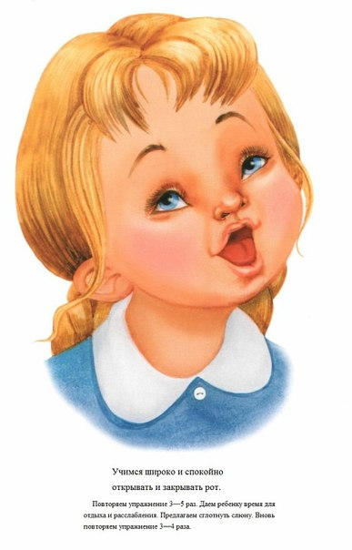



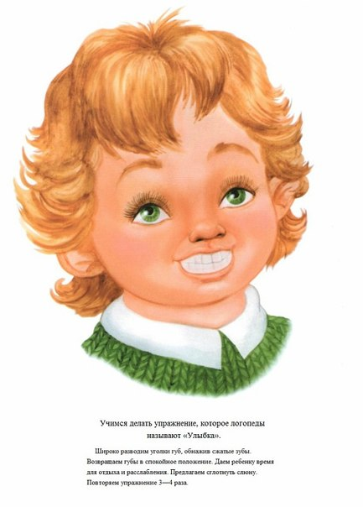

Учимся делать упражнение, которое логопеды называют «Улыбка».  
Широко разводим уголки губ, обнажив сжатые зубы. Возвращаем губы в спокойное положение. Даем ребенку время для отдыха и расслабления. Предлагаем сглотнуть слюну. Повторяем упражнение 3—4 раза.

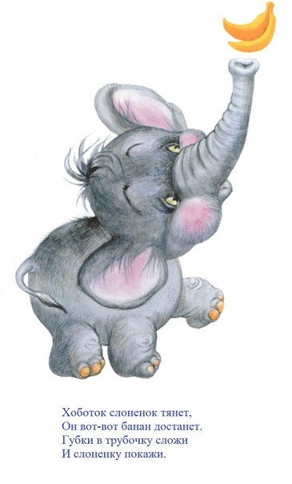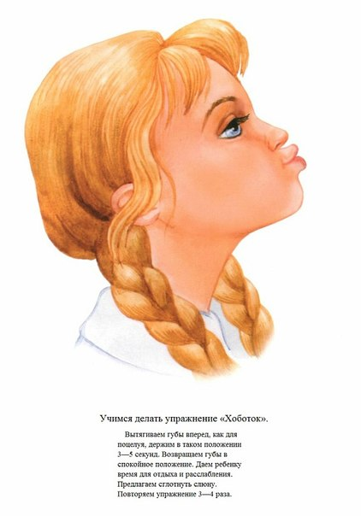

Учимся делать упражнение «Хоботок».  
Вытягиваем губы вперед, как для поцелуя, держим в таком положении 3—5 секунд. Возвращаем губы в спокойное положение. Даем ребенку время для отдыха и расслабления. Предлагаем сглотнуть слюну. Повторяем упражнение 3—4 раза.



Хомячок надует щечки,  
У него зерно в мешочках.  
Мы надуем щечки тоже,  
Хомячку сейчас поможем.

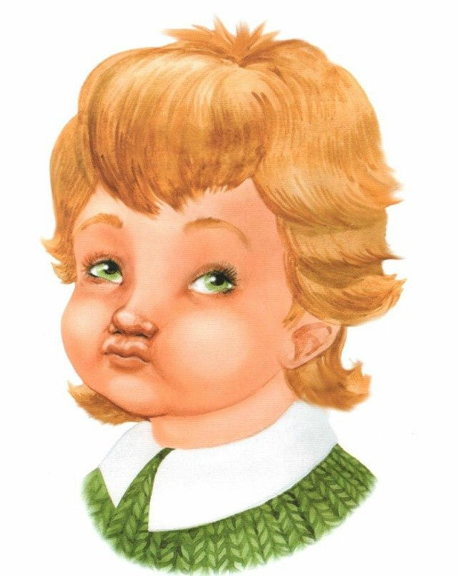

Учимся делать упражнение «Хомячок».  
Предлагаем малышу надуть щеки при закрытом рте и подержать в таком положении 3—5 секунд, а потом выдохнуть, расслабиться, сглотнуть слюну. Повторяем упражнение 3—4 раза.



Устала собачка и дышит устало.  
И даже за кошкою бегать не стала.  
Широкий язык отдохнет, полежит,  
И снова собачка за кошкой бежит.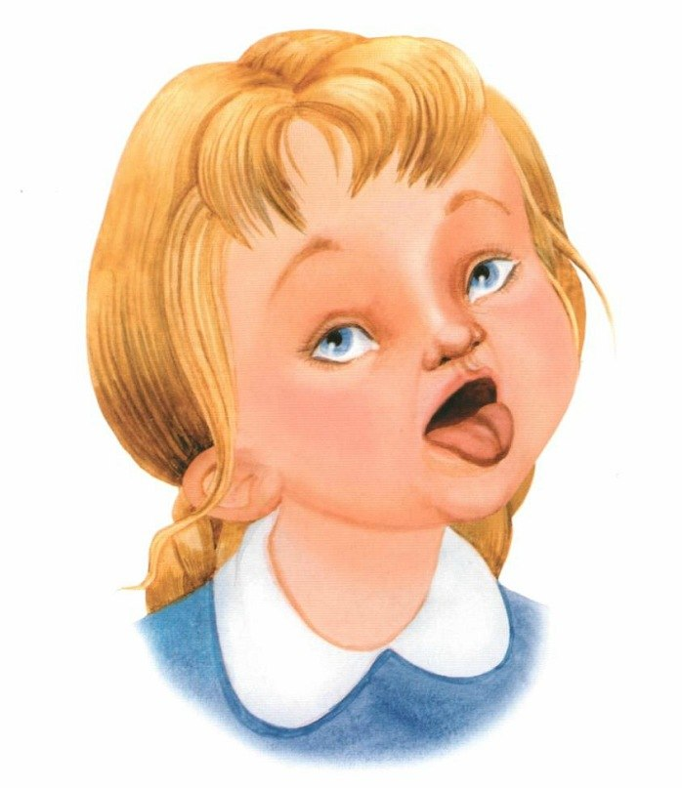

Учимся делать упражнение «Лопата».

Широко открываем рот. Кладем мягкий спокойный язычок на нижнюю губу. Задерживаем на 3—5 секунд. Убираем язычок. Даем ребенку время для отдыха и расслабления, предлагаем сглотнуть слюну. Повторяем упражнение 3—4 раза.



Котенок любит молоко:

Нальешь — и нет ни капли вмиг.

Лакает быстро и легко,

«Лопаткой» высунув язык.

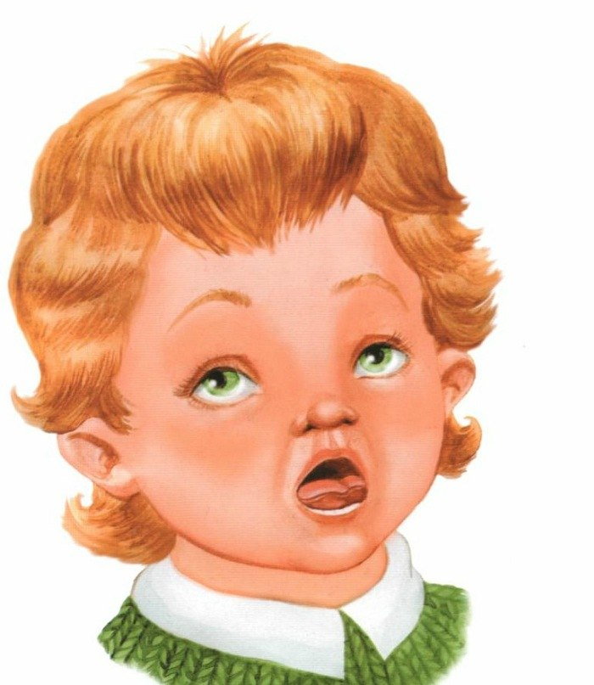

Учимся делать упражнение «Котенок лакает молоко».

Широко открываем рот, делаем 4—5 движений широким языком, как бы лакая молоко. Закрываем рот. Убираем язычок. Даем ребенку время для отдыха и расслабления, предлагаем сглотнуть слюну. Повторяем упражнение.



Язычка загнем края,

Делай так же, как и я.

Язычок лежит широкий

И, как чашечка, глубокий.

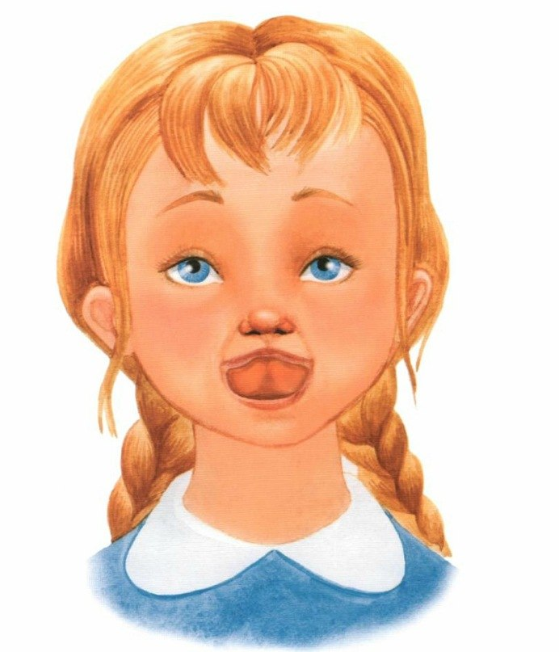

Учимся делать упражнение «Чашечка».

Широко открываем рот, кладем широкий язык на нижнюю губу, загибаем края языка «чашечкой» и медленно поднимаем ее за верхние зубы. Затем предлагаем ребенку опустить язычок, закрыть рот, расслабиться, сглотнуть слюну. Повторяем упражнение 3—4 раза.

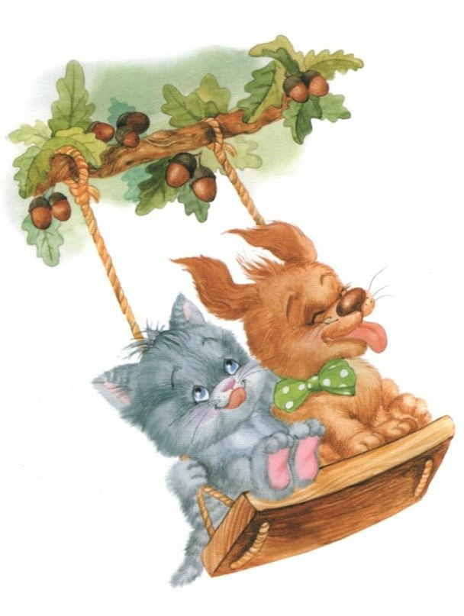

Выше дуба, выше ели  
На качелях мы взлетели.  
А скажите, вы б сумели  
Язычком «качать качели»?

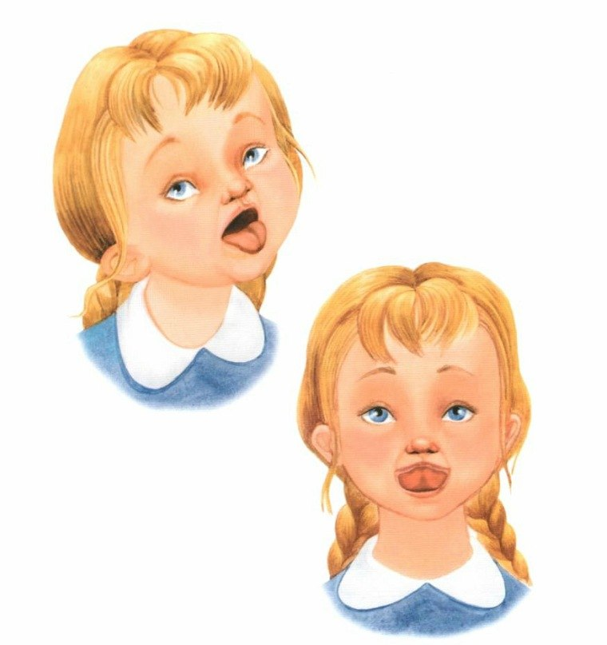

Учимся делать упражнение «Качели».  
Широко открываем рот, кладем на нижнюю губу спокойный расслабленный язык, переводим его на верхнюю губу, возвращаем на нижнюю, снова поднимаем на верхнюю. Выполняем 6—8 раз. Убираем язычок, закрываем рот. Даем ребенку время для отдыха и расслабления, предлагаем сглотнуть слюну. Повторяем упражнение 3—4 раза.

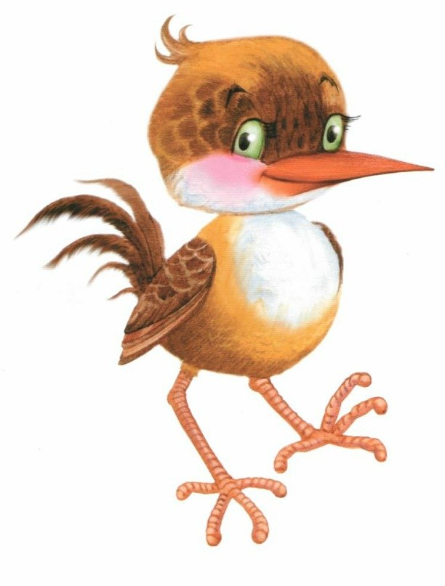

У птички клювик очень колкий  
И тонкий, острый, как иголка.  
Взгляни-ка рядом на страницу:  
Мой язычок — как клюв у птицы.

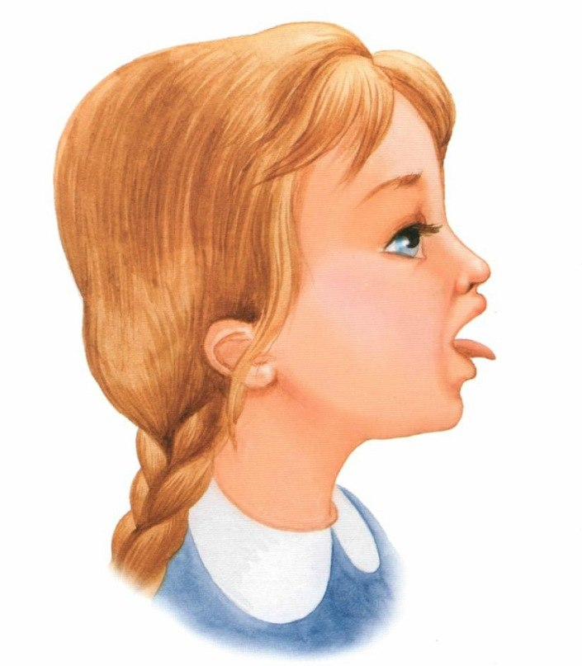

Учимся делать упражнение «Иголочка».  
Широко открываем рот, приподнимаем и вытягиваем вперед тонкий язычок. Фиксируем положение на 3—5 секунд. Убираем язычок, закрываем рот. Даем ребенку время для отдыха и расслабления, предлагаем сглотнуть слюну. Повторяем упражнение 3—4 раза

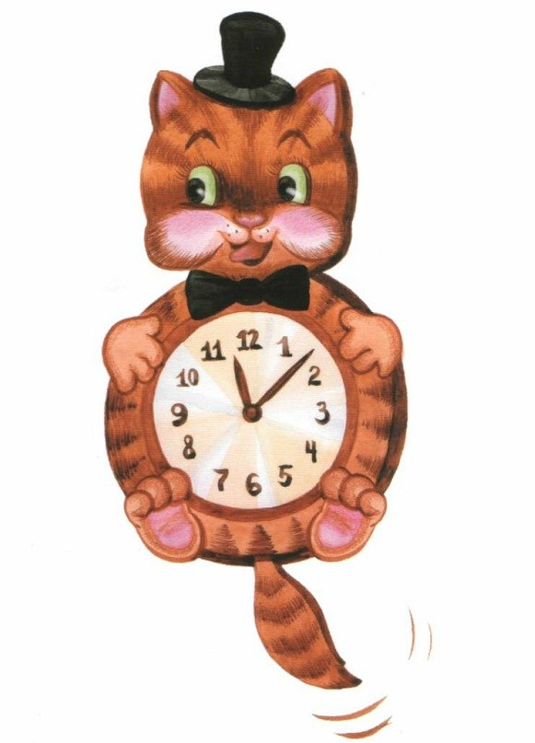

Язык, как маятник часов,  
Качаться вновь и вновь готов.  
Котенок улыбается,  
Он, как и ты, старается.

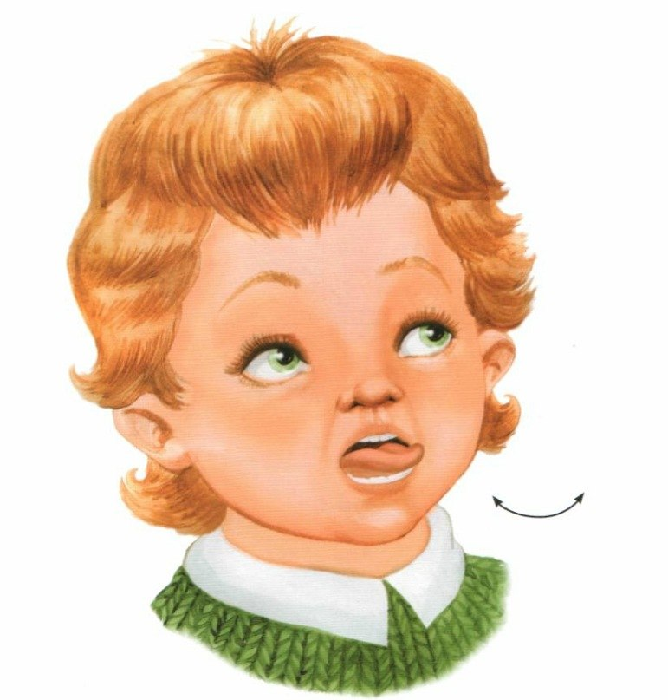

Учимся делать упражнение «Маятник».

Открываем рот, растягиваем губы в улыбку, вытягиваем язык, напрягаем его, касаемся острым кончиком языка то левого, то правого уголков губ. Следим, чтобы язык двигался по воздуху, а не по нижней губе, чтобы не качалась нижняя челюсть. Выполняем 6—8 раз. Убираем язычок, закрываем рот. Даем ребенку время для отдыха и расслабления, предлагаем сглотнуть слюну. Повторяем упражнение 3—4 раза.



Знает это весь народ:  
Любит мишка вкусный мед.  
Язычком губу оближет  
И подсядет к меду ближе.



Учимся делать упражнение «Вкусный мед».  
Широко открываем рот, острым кончиком языка проводим по верхней губе слева направо и обратно. Следим за тем, чтобы не двигалась нижняя челюсть. Выполняем 6—8 раз. Убираем язычок, закрываем рот. Даем ребенку время для отдыха и расслабления, предлагаем сглотнуть слюну. Повторяем упражнение 3—4 раза.

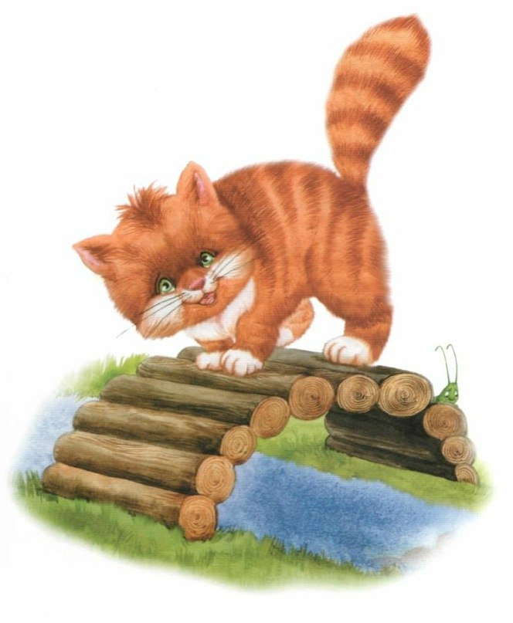

Выгни язычок, как спинку  
Выгнул этот рыжий кот.  
Ну-ка, рассмотри картинку:  
Он по мостику идет.



Учимся делать упражнение «Мостик».  
Открываем рот. Выгнув спинку языка, упираем его кончик в нижние зубы изнутри рта. Удерживаем в таком положении 3—5 секунд. Медленно сближаем и сжимаем зубы, закрываем рот. «Мостик» стоит за закрытыми зубами. Затем предлагаем ребенку выпрямить язычок, расслабиться, сглотнуть слюну. Повторяем упражнение 3—4 раза.



Белка щелкает орешки  
Обстоятельно, без спешки.  
Упираем язычок  
Влево-вправо, на бочок.

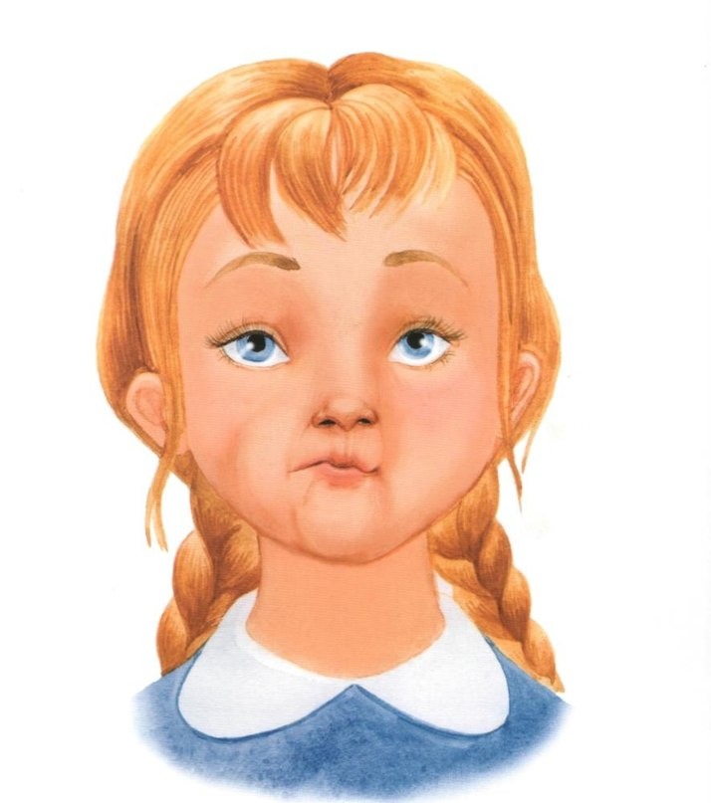

Учимся делать упражнение «Орешек».  
При закрытом рте упираем напряженный кончик языка то в левую, то в правую щеку. Выполняем 6—8 раз. Затем даем ребенку время для отдыха и расслаблен, предлагаем сглотнуть слюну. Повторяем упражнение 3—4 раза.

**Использование метода альтернативной коммуникации**

**при помощи карточек PECS для развития навыков**

**общения у неговорящих детей**

PECS – это система коммуникации, при которой человек, не владеющий (или очень плохо владеющий) устной речью, использует картинку/карточку, для того чтобы выразить просьбу, прокомментировать событие, ответить на вопрос и т.д. Сообщение формулируется с помощью одной или нескольких карточек, которые затем передаются собеседнику.

В рамках PECS ребенка учат подходить к другим людям, привлекать их внимание и обменивать картинку на желаемый предмет или действие.Дети, использующие PECS, сначала учатся общаться с помощью отдельных картинок, но позже овладевают навыком комбинирования карточек, создавая таким образом более сложные высказывания.

PECS была разработана в 1985 году в США под руководством доктора философии Энди Бонди и магистра, сертифицированного логопеда (CCC-SLP) Лори Фрост как альтернативная система коммуникации для людей с аутизмом.

Обучение начинают с самого раннего возраста. Проводят его в виде тренинга как в образовательном учреждении, так и дома.

Хотя PECS в первую очередь используется с невербальными людьми, она также может быть полезна для тех людей, чья речь состоит главным образом из эхолалий, а также для людей с нечленораздельной речью или с очень ограниченным репертуаром значимых слов и жестов.

Основной акцент в работе по системе PECS делается на то, чтобы научить человека инициировать коммуникацию с другим человеком самостоятельно.

Многие родители, имеющие детей с расстройством аутичного спектра (РАС) даже слышать не хотят об использовании карточек PECS как методе коммуникации для их не говорящих или малоговорящих детей.Наиболее частый довод: ребенок привыкнет к общению посредством карточек PECSи вообще не захочет разговаривать. Или считают, что это остановит развитие разговорной речи.

Несомненно, использование карточек для коммуникации не является широко распространенным методом общения нейротипичных людей. Но, с другой стороны, и коммуникация и общение не являются самой сильной стороной детей и людей с аутизмом**.**Многие дети с аутизмом практически не умеют общаться и обращаться к окружающим с просьбами, с жалобами, с желаниями поделиться впечатлениями, и так далее. Процесс коммуникации и общения является достаточно сложным и абстрактным, и поэтому многие детизатрудняются приобрести данные навыки.

Система РЕСS позволяет определить понятие "коммуникация" или "общение" способом, доступным аутичному ребенку.

Коммуникация - это обмен, для произведения которого нужен коммуникативный партнер. То есть ребенок, не может что-то сказать в воздух. Ребенок должен обратиться: подойти к партнеру, привлечь внимание партнера, и изложить свою просьбу доступным для ребенка и понятным для партнера способом. И после этого партнер предоставит ребенку то, что он просил.

***Основные преимущества использования системы РЕСS:***

1.**РЕСS** - это программа, которая позволяет быстро приобрести базисные функциональные навыки коммуникации.

2. С помощью **РЕСS** можно быстрее обучить ребенка проявлять инициативу и спонтанно произносить слова, чем с помощью обучения наименований предметов, вокальной имитации или усиления взгляда.

3. С помощью **РЕСS** общение для ребенка с окружающими людьми становится более доступным.

 Использование РЕСS не только не тормозит развитие разговорной речи, а наоборот, ускоряет его - благодаря парированию словесного и визуального стимула в процессе обмена. Да, ребенок с карточками выглядит необычно, но лучше пусть ребенок общается с помощью карточек со сверстниками, и приобретает социальные  навыки, чем не общается вообще. Мы не знаем, на каком этапе у неговорящего ребенка сформируется речь. Может через год, а может через два года он научится произносить 2-3 слова, а может этого не произойдет никогда. И мы не имеем никакого этического права оставить ребенка без возможности объяснить окружающим, чего он хочет, чего он не хочет, что он чувствует, и так далее.

***Этапы обучения***

Основные этапы обучения альтернативной коммуникации с помощью карточек PECS следующие:

* На первом этапе необходимо обучить ребенка давать карточку.
* Второй этап подразумевает обучение ребенка отдавать карточку.
* На третьем этапе надо достичь того, чтобы ребенок распознавал предметы, изображенные на карточке. Все ошибки, возможные на этом этапе, связаны с неумением ребенка распознать предмет.
* Научить ребенка составлять предложения типа «Я хочу….(название предмета)» или «Дай мне…(предмет)» — задача четвертого этапа обучения.
* Если ребенок стал отвечать на вопросы «Что ты хочешь?», «Что ты видишь?», — значит успешно пройден пятый этап обучения.
* На заключительном, шестом этапе, ребенок должен научиться различать предметы и когда его об этом спрашивают, и когда он называет предметы сам.

Карточки PECS очень просто сделать своими руками. Лучше всего использовать фотографии, так как изображение предмета более реалистичное, и ребенок его лучше воспринимает.

Также можно распечатать на цветном принтере картинки, найденные в интернете. Картинки легко сделать нужного размера, сохранив предварительно в созданной таблице в MicrosoftWord.

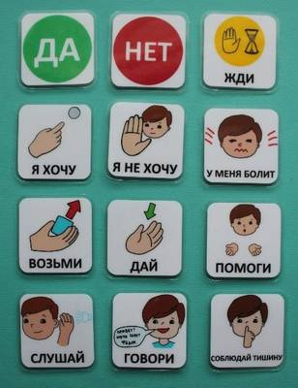

После распечатки карточки лучше заламинировать. На обратной стороне карточек нужно приклеить липучки на клейкой основе, которые продаются в магазине для шитья.

**Значение настольных игр для развития детей с ОВЗ**

Настольная игра – это и удовольствие, и развитие определенных навыков одновременно.

Настольные игры имеют  ряд положительных воздействий:

* у ребенка развивается творческий потенциал и воображение; развивается речь, он учится красиво и правильно говорить;
* происходит развитие социальной адаптивности ребенка, которому приходится ради достижения цели взаимодействовать с различными игроками;
* развивается скорость реакции, моторика, ребенок становится более аккуратным;
* развивается смекалка и память;
* ребенок учится переключаться между различными видами деятельности, учится в процессе игры преодолевать трудности и легче переживать неудачи, начинает понимать, что можно начать все сначала в случае неудачи.

Одни игры в красочной интересной форме обучают детей распознавать и запоминать различные предметы и явления, способствуют развитию внимания и расширению словарному запаса.

Другие – служат своеобразной подготовкой ребенка к жизни, предлагая ему в процессе игры различные проблемы, при решении которых он учится примерять на себя новые роли и тем самым развивает свои навыки и приобретает жизненный опыт.

Третьи – развивают физические способности, улучшая скорость реакции, ловкость, глазомер и координацию движений.

Помимо развлекательной функции практически все настольные игры приносят пользу, способствуя развитию личностных качеств и способностей ребенка. Сочетая в себе игру и обучение, настольные игры могут стать прекрасным образовательным средством для детей дошкольного возраста.

Даже самые простые настольные игры оказывают полезное влияние на ребенка, развивая зрительную память, внимание, сообразительность, логику, воображение и образное мышление.

Как правило, настольные игры подразумевают участие нескольких игроков. Взаимодействуя между собой в процессе игры и подчиняясь ее правилам, дети учатся правильно общаться друг с другом, терпеливо ожидать своей очереди, чтобы сделать ход, сопереживать соперникам и достойно переживать как победу, так и поражение.

Настольные игры способствуют правильному формированию личностных качеств детей.

Значение настольной игры в воспитании и обучении ***детей с ограниченными возможностями здоровья (ОВЗ)*** очевидна, так как с ее помощью можно успешно корректировать, улучшать, развивать важнейшие психические свойства, а также личностные качества ребенка (ответственность, активность, творчество, самостоятельность и др.), физические и творческие способности.

В процессе развития игры ребенок овладевает компонентами, присущими любой деятельности: учится ставить цель, планировать, добиваться результата. Затем он переносит эти умения в другие виды деятельности, прежде всего, в трудовую.

Особое значение в коррекционно-воспитательной работе с детьми данной категории имеют ***настольные развивающие игры*,**направленные на коррекцию и развитие основных высших психических функций ребенка (речи, мыслительной деятельности, восприятия, внимания, памяти, воображения).

Обычно многие считают, что настольные развивающие игры – это головоломки, логические игры с кубиками. Иногда к этой группе относят игры, развивающие мелкую моторику пальцев рук, расширяющие кругозор малыша и дающие ему энциклопедические знания, способствующие обучению навыкам чтения и письма. На самом же деле круг настольных развивающих игр гораздо шире.

Основными характеристиками настольных игр выступают следующие качества: многовариантность, условность (символичность), творческая свобода и самостоятельность самого играющего субъекта.

Главная особенность настольных развивающих игр в том, что в них удается объединить один из основных принципов обучения – *от простого к сложному* с очень важным принципом творческой деятельности – *самостоятельно и по способностям***.**Настольные игры могут быть очень разнообразны по своему содержанию, создают атмосферу свободного и радостного творчества.

При этом вариативные по содержанию игры развивают разные интеллектуальные качества: внимание, память, особенно зрительную, пространственное представление, воображение, умение находить зависимости и закономерности, классифицировать и систематизировать материал; способность к комбинированию, то есть умению создавать новые комбинации из имеющихся элементов, деталей, предметов.

Постепенное возрастание трудности задач в играх позволяет ребенку идти вперед и совершенствоваться самостоятельно, а значит, развивать свои творческие способности, в отличие от обучения, преимущественно формирующего у ребенка исполнительские черты.

К настольным развивающим играм с ребенком с ОВЗ не стоит относиться как к коррекционной деятельности, исправлению каких-либо недостатков. ***Игра – интересное и приятное занятие, отвечающее основным потребностям ребенка. Она дарит ребенку первые победы, которые запомнятся на всю жизнь.***

**Использование телесно-ориентированных технологий**

**в работе с детьми, имеющими проблемы в развитии**

Телесно-ориентированная психотерапия - направление психотерапии, работающее с проблемами и неврозами пациента через процедуры телесного контакта. Начало телесно-ориентированной психотерапии положил Вильгельм Райх, ученик Зигмунда Фрейда, который отошёл от психоанализа и основное внимание уделил воздействиям на тело.

Какие проблемы можно решить с помощью телесно-ориентированной психотерапии?

Спектр проблем широкий:

* тревожность, возбудимость, плаксивость;
* агрессивность;
* страхи и фобии;
* навязчивости и стереотипии;
* трудности в общении, стеснительность, зажатость;
* замкнутость, закрытость.

Решаются психосоматические проблемы: тики, энурез, заикание, рвота на нервной почве, нарушение работы ЖКТ, остеохондроз и другие.

Использование телесно-ориентированных технологий также является весьма актуальным в коррекции звукопроизношения у детей дошкольного возраста с общим недоразвитием речи.

Возможно ли родителям самим овладеть техниками телесно-ориентированной психотерапии ?Родителям возможно освоить данные навыки. Другое дело, что у них не всегда на это найдется время.

Разумеется, телесная терапия не является гарантией выздоровления, но это гарантия улучшения состояния ребенка, снижение агрессии, стабилизация эмоциональной сферы.

Обнимая, целуя ребенка, родители сами являются терапевтами. Но только обниманием дело не ограничивается. Есть специальные упражнения, которые стоит включить в свой досуг с ребенком.

***Задача телесно-ориентированного подхода — распускание мышечных зажимов.***

Мышечные зажимы организуются в семи основных защитных сегментах, которые располагаются в области глаз, рта, шеи, груди, диафрагмы, живота, таза. Основным способом распускания мышечных зажимов на соответствующем уровне является предварительное максимальное напряжение мышц основных сегментов тела. Вот пример — возбуждённый и беспокойный ребёнок, который, несмотря на усталость, никак не может успокоиться. Нередко приходится видеть, как пытаясь успокоить расшалившегося ребёнка, родители усаживают его на стул, ограничивая тем самым его двигательную активность. Ребёнок в этом случае не может усидеть на месте. Взрослый может наказать малыша, накричать на него. Тогда ребёнок взрывается плачем, что заставляет его дышать глубже и даёт ему энергию для расслабления. Поэтому для достижения расслабления необходимо уделять внимание технике дыхания.

 На начальных этапах необходимо научить детей дифференцировать состояние напряжения - расслабления отдельных мышечных групп.

Возможна ситуация, когда ребенок не захочет выполнять необходимые действия, поскольку они у него не получаются. Чем больше мы будем настаивать, тем сильнее будет зажим, так как возникает конфликт-незнание. Не боритесь с ним. Если у ребенка действительно не получается, лучше поискать приемлемый для него способ. Часто дети сами подсказывают нужные варианты, надо только внимательно отнестись к этому.

Нельзя делать движения через силу и спешить. Следует помнить, что в отличие от взрослых у детей все начинается с большого движения. Лишь, когда усвоено большое движение, можно переходить к более мелким.

Примеры упражнений, используемые в работе с детьми,- см. в Приложении.

**Полезные игры на развитие мелкой моторики**

**у детей с ОВЗ**

Что такое мелкая моторика и почему она так важна?

Это — комплекс скоординированных действий и движений рук, пальцев, а также ног. Это не просто двигательная активность, ведь все движения конечностей происходят под контролем мозга и напрямую связаны с его работой.

Мелкая моторика объединяет процессы в двигательной, нервной, зрительной системах.

***Польза***

1. Поскольку в процессе активности задействованы сразу несколько систем организма, то развитие мелкой моторики буквально мобилизует его целиком, развивая их все вместе и по отдельности.
2. Работа сразу нескольких отделов мозга способствует его развитию, быстрой обработке информации, образованию ***новых***[***связей между нейронами***](https://lisa.ru/moy-rebenok/528692-neironnie-svyazi-mozga-v-razvitie-malisha-nauka-i-praktika/).
3. Нервные окончания на ладонях и стопах связаны с частями тела и органами, а значит, воздействие (с помощью нервных импульсов) происходит на них. Развиваются мышцы конечностей и пальцев, ускоряется ловкость, активность рук и ног, становится четче, лучше почерк.
4. Происходит развитие речи, так как в мозге участки, отвечающие за движения и речь, находятся очень близко.
5. Улучшается память. Это происходит из-за повышения активности мозга.
6. Развивается воображение, креативность. Доказано, что работа с реальными зрительными образами улучшает пространственное мышление, возможность представлять что-то вымышленное, придумывать нестандартные решения задач.
7. Развивается способность четкого планирования действий.

Развитие мелкой моторики – это одно из самых важных направлений развития детей с ОВЗ.

Все дети без исключения любят играть. Поэтому знать игры, способствующие развитию мелкой моторики у  детей, весьма полезно.

***Мозаика***

Младшим детям достаточно даже просто вставлять мозаику в основу. Старшие могут придумывать или повторять картинки.

***Игры с прищепками***

Эти игры очень любят и мамы, и педагоги, потому что прищепки стоят недорого, детям интересно с ними играть. И игр с прищепками придумано огромное множество!

С помощью прищепок делаем иголочки на спинке ежика, лучики у солнышка, иголки у елки, лапки и ушки зайчика.

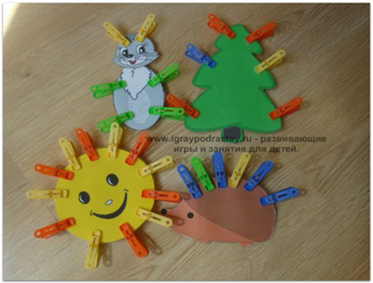

***Сортируем прищепки по цвету***

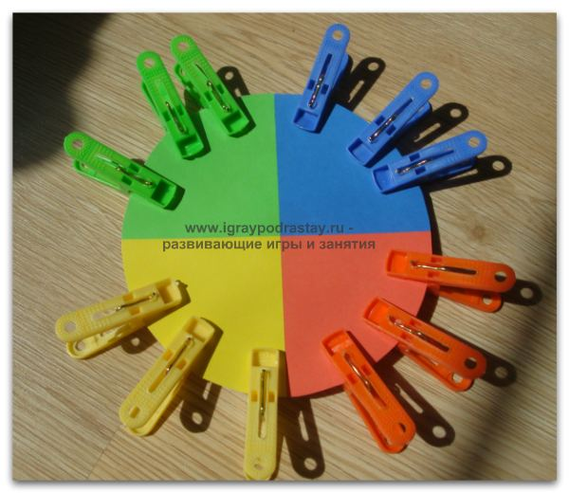

Также с помощью прищепок можно учиться**перекладывать разные материалы.**Это кажется очень простым занятием, но не для детей, имеющих нарушения в развитии мелкой и общей моторики. Очень редко, кому удается все правильно сделать с первого раза!

**Кормим птичек червяками**: попросите ребенка переложить "червячков" в тарелочку к птичке, используя прищепки.

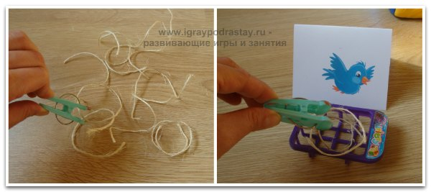

***Сортируем крупу***

Сортировка крупы не только развивает пальчики, но и формирует математическое мышление. И так же, как и Золушке, многим детям очень скучно отделять фасоль от гороха и раскладывать их по разным коробочкам. В этом случае родителям помогут сюжетные игры:

1. **Накорми курочку, петушка, цыпленка**. Выкладываем крупу в тарелочки из теста: курочке – горох, петушку – фасоль, маленькому цыпленку – самые маленькие зерна – гречку.

2. **Помоги зверям добраться до домиков**. Выкладываем дорожки "камешками". У медведя ноги большие – ему кладем самые большие камни (фасоль), лисичке - камушки поменьше (горох), ну а белке – самые маленькие (гречка).

По такому же принципу можно играть в огород - помогать зайке посадить семена на грядках (фасоль отдельно, гречку отдельно и т.п.).

Сортировка крупы в таких играх становится намного интереснее.

***Мелкие предметы и отверстия***

Еще один вид игр, которые хорошо развивают мелкую моторику, заключается в следующем: ребенку предлагают опускать мелкие предметы - монетки, фасоль, крупу - в отверстия.

***Раскопки и рисование на манке***

Для игр понадобится поднос, на котором насыпана манка. Можно рисовать вместе с мамой лучики для солнышка, дождик, домик и другое.

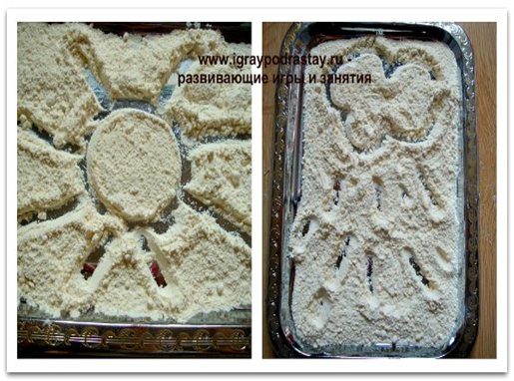

***Рисование ватными палочками***

Конечно, вы знаете – приучить ребенка правильно брать в руки карандаш или кисточку совсем непросто. Многие дети любят брать кисточку и карандаш в руки не правильно и всячески сопротивляются, когда вы хотите их научить держать кисть правильно.

Рука ребенка быстро натренируется правильно держать кисточку, если вы будете чаще рисовать ватными палочками, потому что ватную палочку дети обычно сразу берут в руки так, как взрослый человек обычно держит ручку или карандаш.

***Лепка***

С ребенком можно осваивать следующие приемы лепки из теста и пластилина:

1. Лепить пирожки с начинкой.

2. Лепить колбаски и превращать их в червяков, гнезда для птиц, бревна на крыше и другое.

3. Лепить шарообразные предметы – мячики, колобки, шарики.

4.  Осваивать технику размазывания пластилина.

На кончиках детских пальчиков расположены нервные окончания, которые способствуют передаче огромного количества сигналов в мозговой центр, а это влияет на развитие ребенка в целом. Все способы развития мелкой моторики оказывают благотворное влияние на организм.

**Развитие сенсорики у детей с ОВЗ**

Развитие сенсорики можно проводить дома с самыми простыми материалами.

Маленькие дети воспринимают мир не так, как мы с вами. Они только учатся тому, как изучать окружающий мир. Поэтому их развитие направлено на изучение каждого предмета в отдельности.

Так что же замечают дети в первую очередь при знакомстве с неизвестными им ранее предметами? Цвет, форму, размер, какой тот или иной предмет на ощупь, пробуют на вкус. Развитие мелкой моторики и сенсорики помогут ребенку быстрее научиться простым вещам. Необходимо, чтобы сенсорика у детей развивалась активно и интенсивно.

***Нормы сенсорного развития***

Сенсорика — это чувства, ощущения. Можно сказать, у детей есть своеобразный датчик, который принимает информацию о предмете через ручки, пальчики. От сенсорики во многом зависит уровень психического развития детей.

О том, что сенсорные способности малыша развиваются правильно, свидетельствуют следующие факторы:

* может выделить из группы предметов требуемые (только белые, только треугольные и тому подобное);
* может найти предмет, который похож/одинаковый с группой других предметов;
* может сортировать предметы по заданным характеристикам;
* если в игре необходимо использовать какой-то предмет, ребенок находит именно тот, который подходит.

Чтобы развивать навыки ребёнка, не обязательно ходить к психологам или воспитателям. Вы можете заниматься дома. Для детей дошкольного возраста важно, чтобы любые занятия проходили в форме игры. Тогда развитие сенсорики будет увлекательным занятием.

Вам не нужно ничего особенного для занятий с вашим ребенком. В детских садах обычно есть специальные дидактические материалы. Вы же можете сделать их сами. Так даже лучше, ведь ваш малыш будет тренироваться на совершенно уникальных пособиях.

***Дорисуй картинки с помощью прищепок***

Вот здесь вам понадобятся заготовки. Вы можете сначала предложить ребенку отсортировать прищепки по цвету. Например, жёлтые для солнышка, красные для лепестков. А затем попросите его добавить солнышку желтые «лучики»;прикрепить к цветочку красные «лепестки».

Кстати, не забывайте давать ребенку время для свободного творчества. Отдельное задание на фантазию: сделать разноцветный цветочек из прищепок.

Эти же заготовки можно дополнять пуговицами, выкладывая их по типу мозаики. Тут у вас огромный простор для воображения.

***Сортируем по контейнерам***

В большой контейнер насыпьте пуговицы или макароны разной формы. Поставьте перед ребенком еще 2-3 контейнера поменьше. Дайте задания:

* отсортировать синие пуговички в один контейнер, зелёные — в другой, красные – в третий;
* рассортировать по форме;
* разложить по размеру.

У многих дома есть коробка с пуговицами. Они яркие, совершенно разных форм и размеров. Главное, не выбирайте для работы очень мелкие пуговички, ведь ребенок может их проглотить или засунуть в нос. Маме обязательно нужно следить за тем, как ребенок исследует мир.

***Тренировки на одежде для малышей***

Можно взять детскую одежду, одежду кукол. Или сами сшейте что-то простое. Тут главное — научить ребенка застёгивать и расстёгивать пуговички, молнии, завязывать шнурки, повязки. Это хорошее упражнение, которое принесёт ребенку большую пользу. Собираясь на прогулку, предложите ему самому завязать шнурки на ботиночках, застегнуть кнопки или липучки на одежде.

Придумывайте! Играйте! Увлекайте!

И помните: только вы и ваша вера в силы и способности ребенка могут помочь ему развиваться гармонично.

Приложение

**Упражнения, используемые в рамках применения**

**телесно-ориентированных технологий**

**в работе с детьми, имеющими проблемы в развитии**

**Упражнения, направленные на мозжечковую стимуляцию**

Ребенок стоит на поверхности пола.

Варианты упражнений:

1. Ребенок в положении сидя «по-турецки». Раскачивается, пытаясь удержать равновесие.

2. Ребенок в положении сидя на полу. Выполняет упражнения для рук – имитация плавания. Можно двумя руками поочередно – левой, правой.

3. Ребенок в положении сидя на корточках. Покачивающее движение из стороны в сторону головой, затем зафиксировать взгляд на предмете. Круговое вращение головой.

4. Ребенок в положении стоя или сидя медленно покачивается вперед-назад. Лучше выполнять под музыку.

**Массажи**

Развивающая работа должна включать в себя различные виды массажей. При систематическом проведении массажа улучшаются функции рецепторов, проводящих путей, усиливаются рефлекторные связи коры головного мозга с мышцами и сосудами. Под влиянием массажа в рецепторах кожи и мышцах возникают импульсы, которые, достигая коры головного мозга, оказывают тонизирующее воздействие на центральную нервную систему, в результате чего повышается ее регулирующая роль в отношении всех систем и органов.

Прикосновение к ребенку сразу же после рождения стимулирует рост чувствительных нервных окончаний на теле, включаясь в движение, пространственную ориентацию и сенсорное восприятие.

Активизации тактильных рецепторов сенсорной системы способствует массаж с легкими прикосновениями, давлением, поглаживаниями, постукиваниями. При этом использовать можно мягкие щетки, шары, массажеры, сухие бассейны, песок, крупу, рисование красками при помощи пальцев рук или ног. Сочетание прикосновения к поверхности кожи с движением приводит к развитию высших психических функций

Особенно эффективным является массаж пальцев рук и ушных раковин. Специалисты насчитывают 148 точек, расположенных на ушной раковине, которые соответствуют различным частям тела. Точки на верхушке уха соответствуют ногам, а на мочке – голове.

**Массаж ушных раковин.**Помассировать мочки ушей, затем всю ушную раковину. Затем растереть уши руками, свернуть и развернуть ушные раковины.

**Самомассаж пальцев рук.**Кисть и предплечье левой руки располагается на столе. Согнутыми указательным и средним пальцами правой руки делаются хватательные движения на пальцах левой руки («прямолинейное» движение). Проделать тоже для правой руки.

Выполняются движения, как при растирании замерзших рук.

**«Бревнышко».**Лежа на спине. Ребенок прокатывается «бревнышком» по полу туда-обратно. Сначала руки вытянуты над головой, затем вдоль туловища. Необходимо следить за тем, чтобы ноги, руки и тело ребенка было прямым как «бревнышко».

**Упражнения на формирование пространственных представлений**

**«Холодно-горячо».**Взрослый прячет в комнате предмет, а затем при помощи речевых инструкций ведет игрока к цели. Инструкции могут быть: «шаг направо, два шага вперед, три налево и т.д.». Если ребенок хорошо владеет ориентацией в пространстве, то можно использовать план-схему.

**«Лабиринт».**Ребенок должен обходить стулья с продвижением вперед: справа от стула, слева от стула, над стулом, под стулом. Обязательным условием является проговаривание вслух своих пространственных действий.

**«Осьминожки».**Дети располагаются определенным образом по периметру комнаты (в углу, у окна, около мяча и т.д.) и запоминают свое место. Педагог включает музыкальный фрагмент, во время которого дети свободно бегают по залу. Во время паузы они должны как можно быстрее вернуться на свое место. Усложнение упражнения: дети должны занять место, на одну позицию вперед при движении по часовой стрелке.

**Формирование межполушарного взаимодействия**

Процесс психического развития детей происходит при условии их высокой двигательной активности. При регулярном выполнении перекрестных движений образуется большое количество нервных волокон, связывающих полушария головного мозга, что способствует развитию высших психических функций. Для развития межполушарного взаимодействия можно предложить следующие упражнения.

**«Кулак-ребро-ладонь».**Детям показывают три положения руки на плоскости пола, последовательно сменяющих друг друга. Ладонь на плоскости; ладонь, сжатая в кулак; ладонь ребром на плоскости стола; распрямленная ладонь на плоскости стола. Детям предлагается выполнять движения вместе с логопедом, затем по памяти в течение 8-10 повторений моторной программы. Упражнение выполняется сначала правой рукой, потом – левой, затем - двумя руками вместе. При затруднениях в выполнении логопед предлагает ребенку помогать себе командами («кулак-ребро-ладонь»), произносимыми вслух или про себя.

**«Лягушка».**Детям предлагают положить руки на стол. Одна рука сжата в кулак, другая лежит на плоскости стола (ладошка). Одновременно и разнонаправленно менять положение рук.

**«Ухо-нос».**Детям предлагают левой рукой взяться за кончик носа, а правой рукой – за противоположное ухо. Одновременно отпустить ухо и нос, хлопнуть в ладоши, поменять положение рук «с точностью до наоборот».

**Развитие ритмов**

Нарушение ритмов организма (ритмы мозга, дыхания, речи, письма, сердцебиения, пульсации сосудов и т.д.) непременно приводят к нарушению психического развития ребенка. Например, нарушение ритмов речи и дыхания может явиться одной из причин застревания на звуках или заикания; нарушение ритмов моторики мышц руки может привести к нарушению почерка; а нарушение ритмов пульсации сосудов – недостаточному кровоснабжению головного мозга и, соответственно, снижению его работоспособности.

Единственными ритмами, которыми произвольно может управлять человек является ритм дыхания и движения, поэтому развивающаяся работа с детьми должна строиться на автоматизации и ритмировании организма через многоуровневые приемы.

Кроме специальных упражнений, развитию ритмов способствует плавание, прыжки на батуте и фитнес мячах, что, кроме того, создает частичную «невесомость», за счет которой активизируется работа стволовых структур головного мозга, которые, в свою очередь, стимулируют дальнейшее психическое развитие ребенка.

Развитие ритмов можно проводить, занимаясь с детьми верховой ездой на лошадях. Результаты современных исследований показали также, что телесные контакты с такими животными как дельфины и кошки также способствуют развитию ритмов детей.

Кроме того, можно предложить следующие упражнения по развитию ритмов.

**«Ритм».**Взрослый задает ритм, отстукивая его одной рукой, например, «11-11-111» (в начале освоения дается зрительное подкрепление – дети видят руки взрослого, а в процессе освоения – происходит постепенный переход только к слуховому восприятию, т.е. с закрытыми глазами). Затем детям предлагается повторить ритмический рисунок правой рукой, левой рукой, двумя руками одновременно (хлопки или удары перед собой), комбинированно (например, «11» правой рукой, «11» левой рукой, «111» одновременно двумя руками). После освоения первой части упражнения детям предлагается воспроизвести тот же ритмический рисунок ногами.

**Развитие мелкой моторики рук по системе Марии Монтессори.**

Много интересных заданий для развития мелкой моторики предлагает методика М. Монтессори. Все упражнения системы Монтессори имеют следующий принцип: «Помоги мне сделать самому». Ребенку даются задания, с которыми он может справиться, и делают всё, чтобы он чувствовал себя максимально комфортно при выполнении заданий.

**Примеры упражнений:**

**Пересыпать фасоль.**Используется две емкости, которые ставятся на поднос. Одна из них заполняется фасолью. Продемонстрировать ребенку, как необходимо пересыпать фасоль из одной емкости в другую, показав, при этом, как собирать просыпавшиеся на поднос зерна в заполненную емкость: зажимая их большим и указательным пальцами. По мере освоения упражнения можно использовать более мелкий сыпучий материал: горох, чечевицу, крупу (рис, пшено). Пересыпать содержимое одной емкости в другую можно при помощи ложки.

**Лепить из теста.**Сделайте ребенку густое соленое тесто, из которого можно будет легко лепить, катать «колбаски», шарики и т.п. Вдобавок дайте ему «украшения» для его поделок в виде горошин, фасолин, пуговиц (только следите, чтобы не проглотил)   и т.п. Покажите ему как делать кружки, «колбаски», шарики, кубики, а все остальное предоставьте придумать ему самому – фантазии малыша хватит на многое, будьте в этом уверены. **Переливать воду.**Дайте возможность ребенку переливать воду из одного сосуда в другой. Можно сначала предложить ребенку налить воду из одного графина в другой, затем из графина в стакан. Приготовьте тряпочку или губку и покажите ребенку, как нужно вытереть пролитую воду.

**Упражнения, повышающие позитивное отношение**

Они стабилизируют и ритмируют нервные процессы в организме и помогают взглянуть на тревожащую ситуацию по-новому.

Полезный результат: повышает способность к организованной деятельности, активизирует работу памяти, учебных навыков. Снимает стресс перед контрольными работами, спортивными соревнованиями, публичными выступлениями и помогает при чтении вслух.

**Примеры упражнений:**

**«Ленивые восьмерки».**Возьмите в правую руку карандаш и начертите на бумаге восьмерку (знак бесконечности), теперь – левой. А теперь правой и левой одновременно. А теперь начертите восьмерки в воздухе, поочередно каждой рукой и обеими одновременно.

**«Двойной рисунок».**Возьмите в каждую руку карандаш или ручку. Изобразите на листе бумаги, что угодно, двигая обеими руками одновременно: навстречу друг другу; вверх – вниз, т. е. левой рукой вверх, правой рукой – вниз, и наоборот; разводя руки с карандашами в разные стороны.

**Пример комплексов упражнений сенсомоторной коррекции**

Данный комплекс упражнений можно делать с ребенком дошкольного и младшего школьного возраста. Он занимает немного времени, позволяет проснуться, ощутить бодрость и прилив сил и просто доставляет удовольствие.

**«Мытье головы»**– кончиками пальцев массировать голову в направлении: ото лба к макушке; ото лба до затылка; от ушей к шее.

**«Паучки»**– пальцы плотно соприкасаются с поверхностью головы за ушами; массаж производится ребенком обеими руками навстречу друг другу от ушей к макушке.

**«Обезьяна расчесывается»**– правая рука массирует пальцами голову от левого виска к правой части затылка и обратно; затем левая рука – от правого виска к левой части затылка.

**«Ушки»**– уши растираются ладонями, как будто они замерзли; разминаются 3 раза сверху вниз и 3 раза оттягиваются в стороны.

**Вместо заключения**

Всё утро дождик…

Ничего весёлого.

Но есть у Солнца

друг – один из

лучших.

Упрямо поворачивая

голову,

Он ищет солнце,

спрятанное в тучах.

*В. Берестов*

Известно, что подсолнухи поворачиваются в сторону Солнца. Зачем они поворачиваются к Солнцу? Ответ довольно прост: для получения большего количества теплоты и лучей света, которые стимулируют его рост. Ученые ставили эксперименты и нарочно препятствовали повороту цветка, закрепляя его на месте. В итоге, “ограниченные” образцы росли на 10% медленнее.

Природа потрясающая! Она многому нас учит. Вот если бы люди применили это в своей жизни… Самые уязвимые люди иногда впадают в депрессию. Но когда люди поддерживают друг друга, делятся полезными советами. добротой и улыбками, можно решить многие проблемы и преодолеть любые трудности!

«Подними свое лицо к солнцу, и ты не увидишь тени» ( Хелен Келлер).

Список литературы

1. Н.С.Жукова. Логопедия. Екатеринбург АРД ЛТД 1998 г.
2. В.Рыскина. Альтернативная и дополнительная коммуникация в работе с детьми и взрослыми, имеющими интеллектуальные и двигательные нарушения, расстройства аутистического спектра /. - СПб.: Скифия. - 2016.
3. Фрост Л., Бонди Э. Система альтернативной коммуникации с помощью карточек (PECS): руководство для педагогов //М.: Теревинф. – 2011.
4. Л.М.Чудинова. Приёмы активизации речи у алаликов. Москва. ВЛАДОС. - 2003.

Электронные ресурсы

https://detsad-38.ru

https://human.snauka.ru

<https://kipmu.ru/kak-i-pochemu-podsolnuxi-povorachivayutsya-k-solncu/?>

https://lisa.ru

https://multiurok.ru

https://nsportal.ru

http://shkola17ui.ru